**杭州师范大学国际服务工程学院2014-2015学年第一学期期末考试**

班级： 学号： 姓名：

装 订 线

**《计算机原理》试卷（B）**

|  |  |  |  |  |  |  |  |
| --- | --- | --- | --- | --- | --- | --- | --- |
| 题号 | 一 | 二 | 三 | 四 | 五 | 六 | 总分 |
| 得分 |  |  |  |  |  |  |  |

|  |  |
| --- | --- |
| 得分 |  |

1. 选择题（每小题2分，共20分）

1. 无符号数，下列数中最大的数是___C___。

A. （100110001）2  B. （327）8

C. （198）16 D. （352）10除以16化为16进制

2. 中央处理器（CPU）是指_____C_。

A. 运算器 B. 控制器

C. 运算器. 控制器和Cache D. 运算器、控制器和主存储器

3. 在CPU中，跟踪后继指令地指的寄存器是__B____。

A.指令寄存器 B.程序计数器 C.地址寄存器 D.状态条件寄存器

4. 对4位有效信息1100采用循环校验码，生成多项式为1011，则生成的循序校验码为__A____。

A. 1100010 B．1100110

C. 1100011 D. 1100101

5. 单地址指令中为了完成两个数的算术运算，除地址码指明的一个操作数外，另一个数常需采用__B____。

A．堆栈寻址方式 B．立即寻址方式 C．隐含寻址方式 D．间接寻址方式

6．若操作数的地址在内存中，则它属于 D 寻址方式。

A.寄存器 B.寄存器间接 C.直接 D.间接

7. 微程序控制器中，机器指令与微指令的关系是___B___。

1. 每一条机器指令由一条微指令来执行
2. 每一条机器指令由一段由微指令编成的微程序来解释执行
3. 一段机器指令组成的程序可由一条微指令来执行
4. 一条微指令由若干条机器指令组成

8. 若浮点数的阶码和尾数都用原码表示，则判断运算结果是否为规格化数的方法是__A__。

A．尾数小数点后第一位数字为1

B．尾数小数点后第一位数字为0

1. 数符与尾数小数点后第一位数字相异为规格化数

D.数符与尾数小数点后第一位数字相同为规格化数

9. 在定点运算器中，无论采用双符号位还是单符号位，必须有__B____，它一般用异或门来实现。

A. 译码电路 B. 溢出判断电路 C. 编码电路 D. 移位电路

10. 浮点数的表示范围和精度主要取决于 A 。

A.阶码的位数和尾数的位数

B.阶码采用的编码和尾数的位数

C.数符与尾数小数点后第一位数字相异

D.数符与尾数小数点后第一位数字相同

|  |  |
| --- | --- |
| 得分 |  |

二、填空题（每小题1分，共20分）

1. 控制器的工作原理根据产生控制信号的方式不同分为两类： 微程序 和硬布线。

2. 某RAM芯片，其存储容量为2048×8位，该芯片的地址线数量为 11 ,数据线数目为 8 。

3. 机器数中,零的表示形式是唯一的编码是 补码 和 移码 。

4. 将信息01011011的低位补充偶检验位，由此得到的偶检验码为 010110111 ，若采用奇校验，则校验码为 010110110 。

5.已知X= -0.100111，则[X]原为 11001111 ，[X]补为 10110001

[X]反为 10110000 [X]移为 00110001 。

1. 指令一般包括 操作码 和 地址码 。
2. 采用双符号位的方法进行溢出检测时，若运算结果中两个符号位 相反 ，则表明发生了溢出, 若双符号位是 01，则属于 正 溢出， 若双符号位是10，则属于负 溢出。
3. 计算机有多种寻址方式，在下列寻址方式中 直接寻址、寄存器直接寻址，间接寻址，寄存器间接寻址，按寻址的速度从快到慢的排序为

寄存器直接寻址 、 直接寻址 、 寄存器间接 、 间接 。

|  |  |
| --- | --- |
| 得分 |  |

1. 问答题（10分）

设浮点数的格式为：阶码7位(最左一位为符号位)，用原码表示；尾数25位(最左一位为符号位)，用规格化的原码表示。试回答：

（1）它所能表示的最大正数；

（2）它所能表示的最小负数；

（3）它所能表示的绝对值最小的非零的数；

|  |  |
| --- | --- |
| 得分 |  |

班级： 学号： 姓名：

装 订 线

四、分析题（10分）

设某计算机运算控制器逻辑图如下所示，指令格式为：

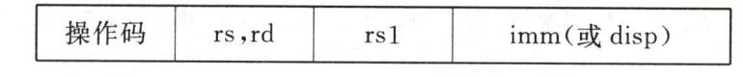

试分析以下指令的执行需要几个微指令阶段？并请指出每个阶段所需要的控制信号。

AND（把（rs1）+disp内存单元的数据，送往rs寄存器）

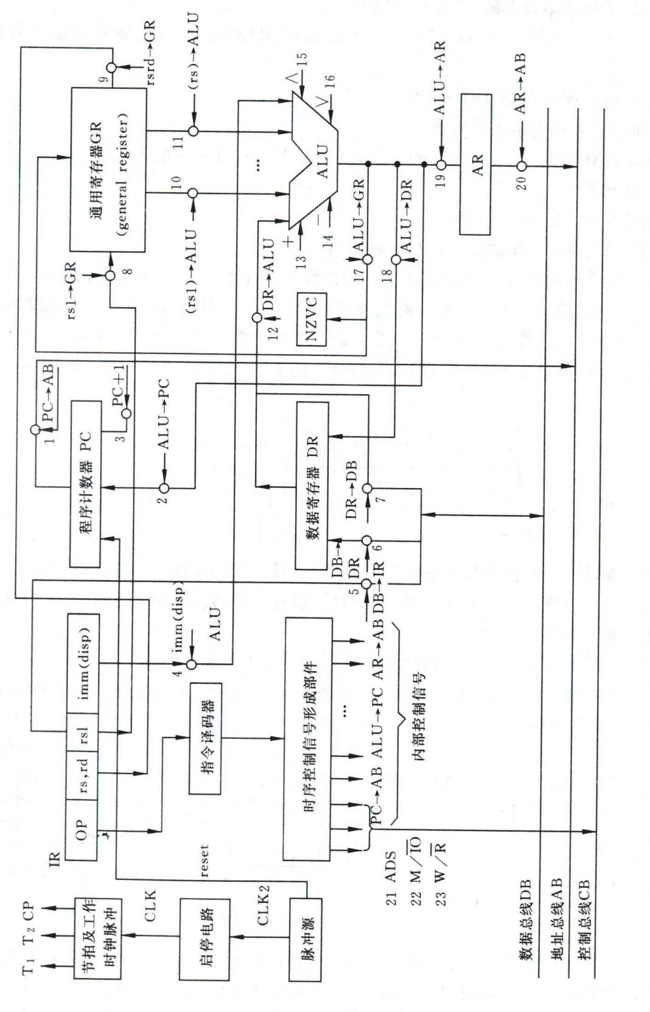

|  |  |
| --- | --- |
| 得分 |  |

五、绘图题（10分）

某机器字长16位，试用如下所给芯片设计一个存储器，总容量为12KB，其中ROM为4KB ，RAM为8KB；ROM由4K×8的芯片构成，RAM由4K×16的芯片构成，试画出存储器扩展及与CPU连接的示意图。

|  |  |
| --- | --- |
| 得分 |  |

六、计算题（30分，每题10分）

1. 已知X=0.1011，Y= 0.1101，用原码加减交替法求X/Y

2. 写出数据位为1011 1110的13位海明码。其中校验位选择5位，计算公式如下:

$$P_{1}=D_{1}⊕D_{2}⊕D_{4}⊕D_{5}⊕D_{7}$$

$$P_{2}=D_{1}⊕D_{3}⊕D_{4}⊕D_{6}⊕D_{7}$$

$$P_{3}=D_{2}⊕D_{3}⊕D_{4}⊕D_{8}$$

$$P_{4}=D_{5}⊕D_{6}⊕D_{7}⊕D_{8}$$

$$P_{5}=D_{1}⊕D_{2}⊕D_{3}⊕D_{4}⊕D_{5}⊕D_{6}⊕D_{7}⊕D_{8}⊕P_{1}⊕P_{2}⊕P_{3}⊕P_{4}$$

3． 设某计算机的cache采用4路组相联映像，已知cache容量为4KB，主存容量为8MB，每个字块有32个字节，请计算：

（1）主存地址多少位（按字节编址），各字段如何划分？

（2）设cache起始为空，CPU从主存单元0，1，…，255，读出256个字节，问命中率为多少？

（3）设主存的块号为(1108)10，它对应的Cache块号为多少？